«Табиғатты аяла» жас өлкетанушылар, экологтар мен табиғат зертеушілерінің республикалық форумының облыстық кезеңі...

13 мамыр күні Қарағанды қаласында «Табиғатты аяла» жас өлкетанушылар, экологтар мен табиғат зертеушілерінің республикалық форумның облыстық кезеңі өтті.

Форумның мақсаты: білім алушыларды табиғатты қорғау қызметіне тарту, экологиялық мәдениетті және туған өлке табиғатына экологиялық бағдарланған қатынасты тәрбиелеу. Форумға 7-10 сынып оқушылары өздерінің үздік деген жұмыстарын, жобаларын ұсынып, қорғап шықты.

Форумға ұсынылған жұмыстар төмендегі номинациялар бойынша өткізілді:
1. «Туған өлкені зерттейміз» номинациясы

2. «Жасыл экономика» номинациясы

3. «Денсаулық және қоршаған орта» номинациясы

4. «Экоәлем» номинациясы

5. «Жасыл оазистер»

6. Экологиялық квест «Табиғаттың құтқарушы шеңбері».

«Экоәлем» номинациясы бойынша мектебіміздің 8 сынып оқушысы Иманов Дарынға ІІ орынға ие болғаны үшін дипломы табысталды.

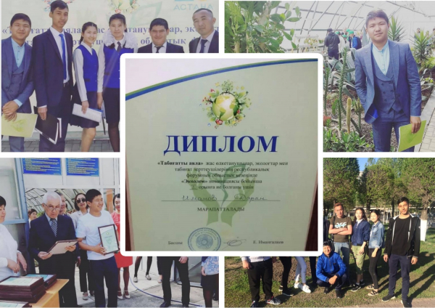

Областной этап республиканского форума форум юных краеведов, экологов и натуралистов «Табиғатты аяла» ...
13 мая в Караганде состоялся областной этап республиканского форума форум юных краеведов, экологов и натуралистов «Табиғатты аяла».
Цель Форума – приобщение школьников к экологическому образованию и природоохранной деятельности, воспитание экологической культуры и экологически ориентированного отношения к природе родного края.
Учащиеся 7-10 классов представили свои лучшие работы и проекты на форуме. Работы, представленные на форуме, проходили в следующих номинациях:
1. «Изучаем родной край»
2. «Зеленая экономика»:
3. «Здоровье и окружающая среда»
4. Номинация «Экоәлем»
5. "Зеленый Оазис"
6. Экологический квест «Спасательный круг природы»
В номинации «Экоәлем» ученик 8-го класса нашей школы Иманов Дарын был награжден дипломом за II место.

The regional stage of the republican forum of the forum of young ethnographers, ecologists and naturalists
On May 13, in Karaganda, held the regional stage of the republican forum forum of young local ethnographers, ecologists and naturalists "Tabigatty ayala".
The purpose of the Forum is to familiarize schoolchildren with environmental education and environmental protection activities, cultivating environmental culture and an environmentally friendly attitude towards the nature of their native land.
Students of grades 7-10 presented their best works and projects on the forum. The works presented at the forum held in the following nominations:
1. "We study the native land"
2. "Green Economy"
3. "Health and the environment"
4. Nomination “Ecoalem”
5. "Green Oasis"
6. Ecological quest “Lifebuoy of nature”
In the "Ecoalem" nomination, a student of the 8th grade of our school Imanov Daryn awarded a diploma for the second place.

